吉林市教育局
关于建立“蓝信”办公平台的通知

各县（市）区教育局，高新区、经开区教育局，市教育局直属单位、学校及机关各处室：
为安全、高效地实现“互联网+”时代下的提质增效，开启移动互联网办公新模式，市教育局依托教育集团网，面向全市3万名教职工建立“蓝信”办公平台。该平台系统安全，客户端数据存储加密，是国内唯一通过等保三级的移动工作平台。
一、“蓝信”办公平台将实现以下功能
1.平台内可存储全市教育系统3万名教职工通讯录，各单位可自主管理本单位专属通讯录。
2.该平台支持建立2000人以上超大工作群组。工作群组交流信息、工作文档等云端永久保存，且文档安全，不流出蓝信个人身份信息电子水印，防截屏。
3.市教育局下发的“文件通知”、“安排部署”和各类会议通知、重要或紧急通知，都将在蓝信平台同步发布。该平台强大的通知功能，可快速查阅确认和回复人数。
4.市教育局将在“蓝信”平台上发布图文结合的重要教育讯息及近期领导活动。
二、如何安装“蓝信”平台
（一）安装条件：移动端（Pad、手机）使用的操作系统为iphone OS（推荐使用iOS6.0及更高版本）、Android OS（4.0或者更高版本）中的任何一款。
（二）安装方法：
1.直接在手机浏览器输入地址 d.lanxin.cn，打开即可进入手机客户端下载页面：
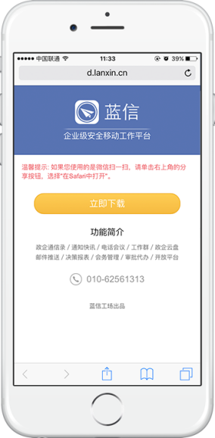
2.扫描二维码进行安装。

3.IOS用户：在App Store中搜索蓝信即可下载。
安卓用户：在应用商店中搜索蓝信即可下载。
（三）注册：点击蓝信图标，打开蓝信系统，进入用户注册验证页面，如下图所示：
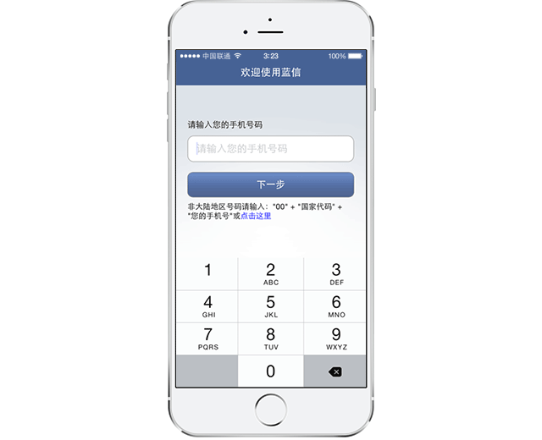
输入手机号码，点击【下一步】按钮，该操作将激活自动获取验证码的过程，您的手机将收到验证码短信，输入您刚刚收到的验证码，并且设置您的登入密码并点击【下一步】按钮，完成注册。
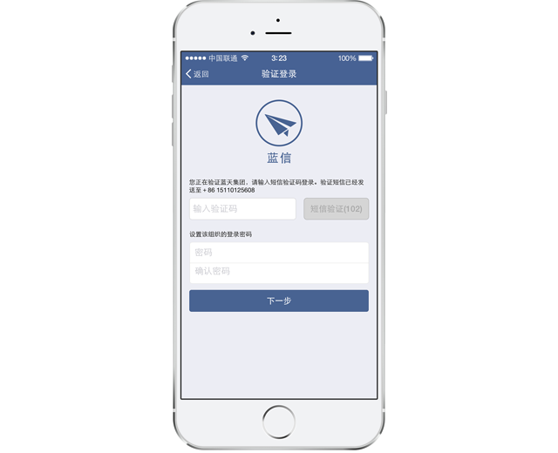
登录密码将作为您将来更换移动端、切换账号、或者使用PC机登录时的身份验证密码。通过验证后，即可登陆蓝信并使用。
- “蓝信”办公平台将与市教育局官方微信平台链接
关注方法：1.进入微信→通讯录→新的朋友→添加朋友→公众号（最底行）→输入“吉林市教育”，点击关注。
2.进入微信→发现→扫一扫（二维码）。
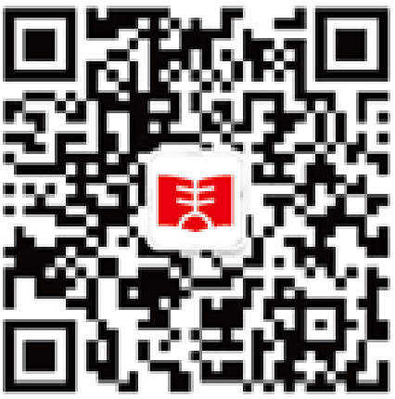

“蓝信”办公平台是移动互联网专属工作平台。其独一无二的特性，既保障了信息系统的安全，又可大大提高工作效率。希望各机关处室、事业单位，各县（市）区教育局和各级各类学校积极利用该平台，更好的为教育工作服务。

吉林市教育局
2017年4月10日

